实 验 报 告

课程名称 软件项目管理
实验项目 英语学习网站

系 别___ _计算机学院 _ ______
专 业__ _ 软件工程 ___
组长班级/学号_软工1302/2013011350
组长姓名 ______杨师洪____________
同组成员 白雪、石晓妍、谢坤、许谦
实验日期 _ 2016.04.08-2016.04.29
成 绩 _______________________
指导教师 田英爱

1 实验内容
- 初步掌握Project工具的操作界面和常用功能；利用Project制定第一份项目计划。
- 使用 Project工具进行项目的范围管理与进度管理
- 了解使用 Project工具进行成本管理、资源管理与沟通管理。

2 实验要求
- 熟悉Project工具操作环境，掌握常用功能的使用方法。
- 创建工作分解结构，创建摘要任务；
- 建立项目进度计划，利用甘特图等描述任务工期进度，描述必要的关键路径分析；
- 进行必要的配置管理，实现项目文档及代码的权限及版本管理等；
- 尝试分析项目跟踪记录管理，此部分可以根据模拟的项目，直接文字或图表形式说明如何开展项目主要阶段的跟踪记录和定期情况的跟踪记录。

3 项目角色定义
请根据各自的项目组成员，说明项目的角色定义和任务分配情况说明。注：这里可以出现一人身兼多个角色，或请虚拟几个人员参与角色工作。请参考以下两表格说明。（可查阅资料，对以下表的内容调整、扩充）

角色 | 职责说明 | 人员
项目经理 | 对软件项目的成本、人员、进度、质量、风险、安全等进行准确的分析和卓有成效的管理，从而使软件项目能够按照预定的计划顺利完成。 | 杨师洪
需求分析员 | 在项目前期根据《需求调研计划》对客户进行需求调研；收集整理客户需求，负责编写《用户需求说明书》；代表项目组与用户沟通与项目需求有关的所有事项。 | 谢坤,白雪
系统分析员 | 负责系统及相关产品需求分析及架构设计;对产品的整体系统架构负责，对产品的系统安全性设计负责，开发及相关设计文档编写;负责相关请求的技术分析，负责制订相关的技术解决方案;参与制定设计及实现规范，指导设计、实现及部署工作;配合项目经理进行技术决策，进行技术风险评估;负责对软件开发团队的技术指导。 | 许谦, 石晓妍
软件工程师 | 软件的程序设计与代码编写；有关技术方案、文档的编写；软件单元的测试。 | 石晓妍,白雪, 杨师洪,许谦,谢坤
测试工程师 | 编写测试计划、规划详细的测试方案、编写测试用例；根据测试计划搭建和维护测试环境；执行测试工作，提交测试报告。包括编写用于测试的自动测试脚本，完整地记录测试结果，编写完整的测试报告等相关的技术文档；对测试中发现的问题进行详细分析和准确定位，与开发人员讨论缺陷解决方案。 | 谢坤,石晓妍, 白雪
质量保证员 | 参加项目启动会议，为制定项目开发计划提供相关历史数据。为项目开发人员提供质量保证相关知识的咨询。 | 许谦, 杨师洪
配置管理员 | 软件配置管理工具的日常管理与维护；提交配置管理计划；各配置项的管理与维护；执行版本控制和变更控制方案；完成配置审计并提交报告；对开发人员进行相关的培训；识别软件开发过程中存在的问题并拟就解决方案。 | 杨师洪, 许谦

 | 需求分析 | 概要设计 | 详细设计 | 开发 | 集成测试 | 验收测试 | 维护
负责人 | 白雪 | 杨师洪 | 杨师洪 | 石晓妍 | 石晓妍 | 谢坤 | 许谦
参与人 | 谢坤 | 许谦  白雪 | 许谦  石晓妍  谢坤 | 杨师洪  许谦  谢坤  白雪 | 谢坤  白雪 | 白雪 | 杨师洪

4开发项目说明

4.1 项目简介
该平台是适用于在校生和老师互动交流的指定平台，适合学生在线提问，在线预约老师线下辅导，从而提高自己的学习成绩，而老师，可以通过这种加强对学生的辅导和答疑，为学生的前途又尽了一分努力。学生想答疑，只需要填写问题相关信息然后提交即可，而老师会在未被预约的列表里，查看到学生的问题，从而做出解答。而学生想要预约辅导，则需要填写相关详细信息，然后等老师预约和确定即可。

4.2 主要任务指标
（待定：329负责）

4.3 合同工期
（待定：329负责）

4.4 经费预算
（待定：329负责）

4.5 人员情况
（待定：329负责）

5 制订项目计划书

5.1 项目工作分解结构

5.1.1按照生存期阶段标准进行分解
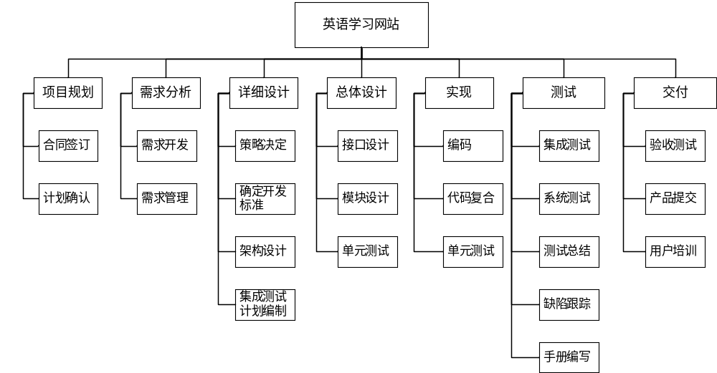

5.1.2 按照功能组成标准进行分解
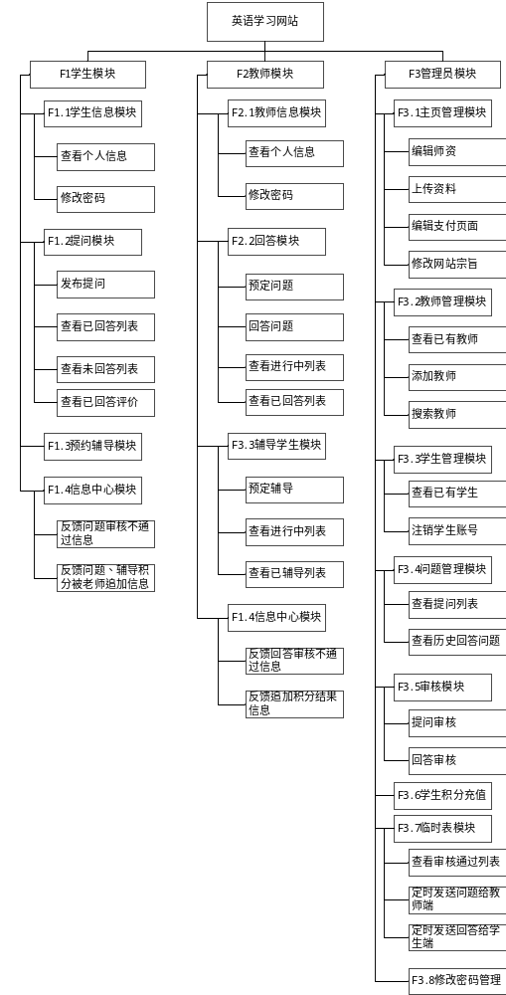

5.2 项目进度计划
（甘特图）

5.3 项目版本管理
（SVN截图）

5.4 项目跟踪记录管理
（选做，待定）

6 实验总结

组长：杨师洪 2013011350

组员1：白雪 2013011296

组员2：石晓妍 2013011329

组员3：谢坤 2013011330

组员4：许谦 2013011349

